江苏省仪征中学2021-2022学年度第一学期高二数学学科作业
3.1.1椭圆的标椎方程（2）
研制人：杨芳英 审核人：鲁媛媛班级： 姓名： 学号： 完成日期： （时长：60min）
1．如果方程＋＝1表示焦点在x轴上的椭圆，则实数a的取值范围是( )
A．a>3 B．a<－2
C．a>3或a<－2 D．a>3或－6<a<－2
2．椭圆＋＝1上的点M到焦点F₁的距离为2，N为MF₁的中点，则ON(O为坐标原点)的值为( )
A．8 B．2 C．4 D.
3．蒙日圆涉及的是几何学中的一个著名定理，该定理的内容为：椭圆的两条互相垂直的切线的交点在一个与椭圆同心的圆上，该圆称为原椭圆的蒙日圆．若椭圆C：＋＝1(a>0)的蒙日圆为x²＋y²＝4，则a的值为( )
A．1 B．2 C．3 D．4
4．已知椭圆C：＋＝1的左、右焦点分别为F₁，F₂，点P在椭圆C上．若PF₁＝6，则∠PF₁F₂的余弦值为( ) A． B． C． D．
5．设P是椭圆＋＝1上一点，M，N分别是圆A：(x＋4)²＋y²＝1和圆B：(x－4)²＋y²＝1上的点，则PM＋PN的最小值、最大值分别为( )
A．9,12 B．8,11 C．8,12 D．10,12
6．(多选)已知椭圆C₁：＋＝1(a₁＞b₁＞0)和椭圆C₂：＋＝1(a₂＞b₂＞0)的焦点相同且a₁＞a₂，则下列结论中正确的有( )
A．椭圆C₁和椭圆C₂一定没有公共点 B．a－a＝b－b C．＞ D．a₁－a₂＜b₁－b₂

7.如图所示，圆C：(x＋1)²＋y²＝25及点A(1,0)，Q为圆上一点，AQ的垂直平分线交CQ于点M，求点M的轨迹方程．
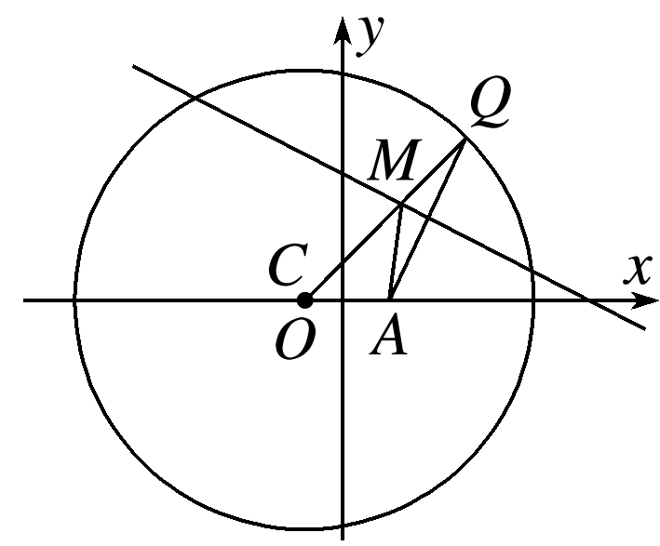

8．书12.书习题P80.6

9．书12.书习题P80.7

10.书12.书习题P80.8

11.书12.书习题P80.9

12．书12.书习题P80.10

13书12.书习题P80.11

14.书12.书习题P80.12

15.书12.书习题P81.13

